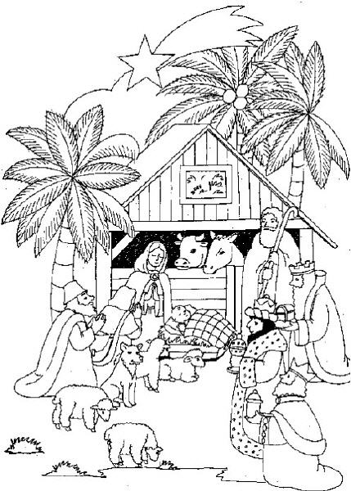
Zet de letters in de juiste volgorde en verbind de woorden die met kerst te maken hebben met het plaatje.

tsre erherd tanlp

- - - - - - - - - - - - - - -

onz zusje

- - - - - - - -

onkign aarks

- - - - - - - - - - -

zelgelig nslag

- - - - - - - - - - - - -

boogerte ijmter

- - - - - - - - - - - - - -

nnneed - oomb

- - - - - - - - - -

so iamar lats ivs

- - - - - - - - - - - - - -

